ЦЕНТР ПО САПРОПЕЛЮ

Астрахань. ул. Ульянова, 67. тел. +7(8512)732220. 592945. факс +7(8512)592838.
e-mail: danil@astranet.ru www.saprex.ru www.sapropex.ru

Кавитационный измельчитель-пастоприготовитель КИП
для приготовления сапропелевых удобрений и корма
Измельчитель-пастоприготовитель КИП - это принципиально новый вид оборудования, используемый в производстве эмульсий и суспензий различного технического назначения. Он также является прекрасным гомогенизатором. Работа КИП основана на кавитационном принципе.
Явления кавитации известны в гидродинамике, как явления разрушающие конструкции гидромашин, судов, трубопроводов. Кавитация может возникать в жидкости при турбулентных потоках, а также при воздействии на жидкость ультразвуком. Умелое управление кавитацией дает возможность применять эти машины для использования в технологических процессах.
В предлагаемом оборудовании кавитационное поле создается при помощи гидродинамических колебаний высокой интенсивности в жидкой среде. В отличии от традиционных методов получения кавитационного поля эти гидромашины позволяют получать кавитацию в любой жидкости, с различными физическими параметрами и с заданными частотными характеристиками.
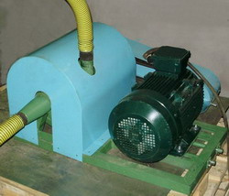

Технические характеристики | КИП-0,5 | КИП-1,0 | КИП-2,0
Мощность (кВт) | 11 | 15 | 27
Производительность (кг/час) | 500 | 1000 | 2000
Габариты (мм) | 800x400x400 | 880x860x400 | 1200x1100x500
Вес (кг) | 120 | 250 | 420
Фракция (мм) | 0,01 | 0,01 | 0,01

